Предварительное тестовое задание для самопроверки

(возможен один вариант правильного ответа)

1. Конституция - это:
А. Юридический документ, который содержит все законы страны
Б. Основной закон государства, определяющий его устройство- формирование органов власти, определяет и закрепляет права человека и т.п.
В. Свод основных законов государственных принципов
Г. Присяга на верность государству

2. Когда была принята Конституция Российской Федерации?
А. 12 декабря 1984 года
Б. 12 декабря 1991 года
В. 12 декабря 2001 года
Г. 12 декабря 1993 года

3. Виды конституций, действующих в Российской Федерации:
А. Конституция Российской Федерации, краев, областей автономной области, автономных округов
Б. Конституция Российской Федерации, конституция республик в составе Российской федерации
В. конституции республик в составе Российской Федерации; конституции городов федерального значения
Г. Конституция Российской Федерации, конституции городов федерального значения

4. Конституция Российской Федерации:
А. имеет высшую юридическую силу
Б. имеет высшую юридическую силу только над законами субъектов Российской Федерации
В. имеет юридическую силу равную федеральным законам
Г. имеет высшую юридическую силу только в вопросах, связанных с государственным устройством

5. Конституция Российской Федерации была принята:
А. Указом Президента Российской Федерации
Б. Федеральным конституционным законом
В. Всероссийским голосованием-референдумом
Г. Федеральным Собранием - парламентом Российской Федерации

6. В соответствии с Федеральным законом «О противодействии коррупции» антикоррупционный стандарт устанавливает:
А. Последовательность предприятия управленческих решений в части профилактики коррупционного поведения
Б. Перечень возможных действий гражданского служащего в рамках своей служебной деятельности, считающихся коррупционными
В. Нравственные основы служебного поведения гражданских служащих
Г. Единую систему запретов, ограничений и дозволений, обеспечивающих предупреждение коррупции в соответствующей области деятельности

7. В соответствии с Федеральным законом «О противодействии коррупции» граждане Российской Федерации, иностранные граждане и лица без гражданства за совершение коррупционных правонарушений НЕ несут:
А. Уголовную ответственность
Ю. Административную ответственность
В. Материальную ответственность
Г. Гражданско-правовую ответственность
Д. Дисциплинарную ответственность

8. В соответствии с Федеральным законом «О противодействии коррупции» основные направления государственной политики в области противодействия коррупции определяются:
А. Советом Безопасности Российской Федерации
Б. Федеральным Собранием Российской Федерации
В. Президентом Российской Федерации
Г. Правительством Российской Федерации

9. В соответствии с Федеральным законом «О противодействии коррупции» конфликт интересов на государственной службе - это ситуация, когда:
А. Личная заинтересованность (прямая или косвенная) лица, замещающего должность, замещение которой предусматривает обязанность принимать меры по предотвращению и урегулированию конфликта интересов, влияет или может повлиять на надлежащее, объективное и беспристрастное исполнение им должностных (служебных) обязанностей (осуществление полномочий)
Б. Государственным служащим совершено коррупционное правонарушение
В. Государственный служащий получает поручение, исполнение которого связано с нарушением действующего законодательства
Г. Государственный служащий негативно оценивает реализуемую государственным органом политику или принятые руководством решения и, как следствие, не прилагает достаточного усердия и добросовестности для выполнения своих должностных обязанностей

10. В соответствии с Федеральным законом «О государственной гражданской службе Российской Федерации» группы должностей располагаются в следующем иерархическом порядке:
А. Высшие, главные, старшие, ведущие, младшие
Б. Высшие, главные, ведущие, старшие, младшие
В. Ведущие, высшие, главные, старшие, младшие
Г. Высшие, старшие, ведущие, главные, младшие

11. В соответствии с Федеральным законом «О государственной гражданской службе Российской Федерации» реестр должностей государственной гражданской службы субъекта Российской Федерации утверждается:
А. постановлением Правительства Российской Федерации
Б. указом Президента Российской Федерации, законом или иным нормативным правовым актом субъекта Российской Федерации
В. законом или иным нормативным правовым актом субъекта Российской Федерации

12. В соответствии с Федеральным законом «О государственной гражданской службе Российской Федерации» к правам гражданского служащего не относится:
А. проведение по заявлению служебной проверки
Б. прекращение исполнения должностных обязанностей в целях урегулирования служебного спора
В. должностной рост на конкурсной основе

13. В соответствии с Федеральным законом «О государственной гражданской службе Российской Федерации» ненормированный служебный день устанавливается для гражданских служащих:
А. замещающих высшие группы должностей
Б. замещающих высшие и главные группы должностей
В. замещающих высшие, главные и ведущие группы должностей

14. В соответствии с Уставом Забайкальского края Законодательное Собрание Забайкальского края состоит из:
А. 45 депутатов
Б. 48 депутатов
В. 50 депутатов
Г. 65 депутатов

15. В соответствии с Уставом Забайкальского края систему органов исполнительной власти Забайкальского края составляют:
А. Губернатор Забайкальского края, являющийся руководителем высшего исполнительного органа государственной власти края, Правительство Забайкальского края и иные исполнительные органы государственной власти Забайкальского края
Б. Правительство Забайкальского края и иные исполнительные органы государственной власти Забайкальского края
В. Губернатор Забайкальского края, являющийся руководителем высшего исполнительного органа государственной власти края и Правительство Забайкальского края
Г. Губернатор Забайкальского края, являющийся руководителем высшего исполнительного органа государственной власти края, Правительство Забайкальского края и иные исполнительные органы государственной власти Забайкальского края, и органы местного самоуправления

16. В соответствии с Уставом Забайкальского края в систему органов государственной власти края входят:
А. Законодательное Собрание Забайкальского края, Губернатор Забайкальского края, Правительство Забайкальского края и иные исполнительные органы государственной власти Забайкальского края
Б. Губернатор Забайкальского края, Правительство Забайкальского края и иные исполнительные органы государственной власти Забайкальского края
В. Законодательное Собрание Забайкальского края, Губернатор Забайкальского края, Правительство Забайкальского края и иные исполнительные органы государственной власти Забайкальского края, органы местного самоуправления
Г. Законодательное Собрание Забайкальского края и Губернатор Забайкальского края

17. Укажите ряд, в котором все слова пишутся с двойной согласной:
А. Дискус...ия; ал...юминий дискуссия алюминий
Б. Искус...ный; оп...онент искусный оппонент
В. Дес...ерт, продюс...ер десерт продюсер
Г. Дилем...а; им игрантгрант

18. Выберите вариант ответа, в котором на месте пропуска пишется буква Ь:
А. Гражданский служащий имеет право расторгнуть служебный контракт и уволит___ся с гражданской службы по собственной инициативе
Б. Выплата компенсации за неиспользованные ежегодные оплачиваемые отпуска производит___ся представителем нанимателя
В. Второй экземпляр служебного контракта хранит___ся в личном деле гражданского служащего
Г. Законодательством о гражданской службе определены случаи, при которых конкурс на замещение должности гражданской службы не проводит___ся

19. При помощи какой вкладки можно поместить рисунок в документ?
А. Вид
Б. Сервис
В. Вставка

20. Какую кнопку нужно нажать, чтобы выделенный текст Фрагмента 1 преобразовать в маркированный список, как во Фрагменте 2?
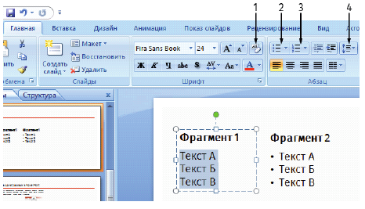

А. 1
Б. 2
В. 3
Г. 4

21. Для чего используется кнопка «К исполнению»?
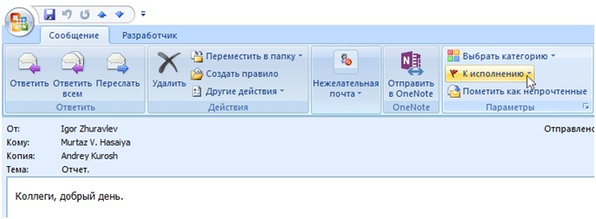
А. чтобы подготовить ответ от имени
Б. чтобы установить напоминание в календаре
В. чтобы переслать письмо подчиненному руководителя
Г. чтобы письмо всегда было помечено как непрочитанное

Ключ к тесту:
1 - Б
2 - Г
3 - Б
4 - А
5 - В
6 - Г
7 - В
8 - В
9 - А
10 - Б
11 - В
12 - Б
13 - Б
14 - В
15 - А
16 -А
17 - Г
18 - А
19 - Б
20 - Б
21 - Б

